Elismerték a WiN Magyarország paksi alelnökét Paksi hírnök online 2016. 12.06.

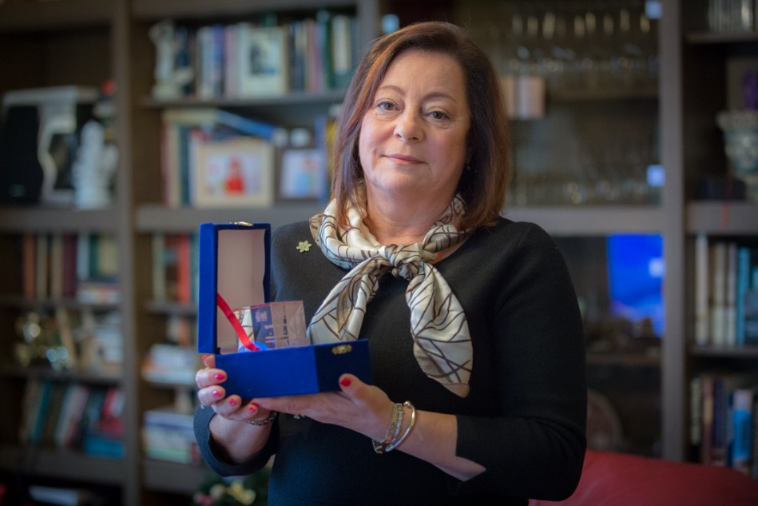
Kiss G. Ludmilla elismerést, Szabó Ágota a WiN Europe kommunikációs feladatainak irányítására szóló felkérést kapott a WiN Global Abu-Dhabiban tartott éves konferenciáján. Itt búcsúzott el a nukleáris iparban dolgozó nők világszervezetének elnöke, Se-Moon Park, aki kitüntetést adott át annak a néhány aktivistának, aki legnagyobb mértékben segítette munkáját. Ezen kevesek között volt a magyar szervezet alelnöke, Kiss G. Ludmilla, a WiN Global Executive tagja. A szervezet legszűkebb, 14 fős döntés-előkészítő testületébe választás útján lehet bejutni, itt képviseli Közép- és Kelet-Európát Milla, akivel a származását pontosító kitérővel kezdjük a beszélgetést paksi otthonukban. – Ha a ’70-es években kérdezted volna, azt mondtam volna szovjet – mondja a Minszkből Magyarországra települt, bolgár felmenőkkel is rendelkező mérnökasszony, aki amúgy magyar állampolgár. Még megjegyzi, hogy az útlevelén anno CCCP felirat volt, és bizony meghívólevél kellett, ha haza akart utazni.
A gépgyártás technológus mérnöknő a Láng Gépgyár után a paksi atomerőműben folytatta pályafutását. Ma – immár nyugdíjasként – is Pakson él férjével, egyik lányuk Budapesten orvos, másik Olaszországban marketingszakember.
Milla alakulása óta tagja a csernobili katasztrófát követően létrejött WiN-nek. Tréfásan megjegyezte, nem történész, hanem mérnök, így ennek pontos évszámát már nem tudja, mint ahogyan azét sem, amikor bekapcsolódott „executive-ok” munkájába. Mindenféle módon, maximálisan igyekszik segíteni a békés célú nukleáris projektek előrehaladását, megismertetni, másoknak továbbadni a jó gyakorlatokat. – Szakmai, erkölcsi, baráti támogatást adnak ahhoz, hogy a békés nukleáris projektek sikeresek legyenek – mondta a világszervezet munkájáról. – A nukleáris energia előnyeit, lényegét közvetítjük. Próbáljuk a szakmai nyelvezetet úgy lefordítani, hogy mindenki számára érthető legyen – tért ki a hétköznapi tevékenységükre. Azt mondta, gyakran a nők nem is gondolják végig, hogy az energia alapvető szükséglet, pedig egy ország, egy város, egy család jólétének alapja, mert – mint fogalmazott – bizonyára mindenki ott szeretne élni, ahol van olcsó és bármikor hozzáférhető villamos energia.
– Különleges volt a helyszín, a Közel-Keleten még soha sem járt ez a konferencia – tette hozzá mindehhez Szabó Ágota, aki a magyar szervezet elnökeként képviselte hazánkat a találkozón. A WiN Global esélyegyenlőségi és biztonsági kérdésekről, a sugárzás hasznosításáról és arról tárgyalt, hogy egy olyan multikulturális környezetben, amilyen például az Egyesült Arab Emírségekben van, hogyan tudnak érvényesülni a nők olyan speciális szakterületen, mint a nukleáris ipar.
A konferenciát, mint mindig, a világ és az európai alszervezetek vezetőségi ülései előzték meg. Az európai tagozat elismerően szólt a WiN Magyarország kommunikációjáról, különösen annak weboldaláról. Nemcsak ez utóbbi szisztémáját vették át, hanem felkérték a WiN Hungaryt, illetve Szabó Ágotát, hogy vegye át a kommunikációs munka koordinálását. Ágota azt is elmondta, hogy a WiN Global új elnöke német. Dr. Gabriele Voight, a WiN IAEA, azaz a NAÜ-ben működő szervezet tagja. Eddig 108 ország csatlakozott a WiN Global-hoz, a hivatalos taglétszám 5444 fő, ami nem azt jelenti, hogy ebben a 108 országban ennyien volnának. Vannak olyan nemzetek, ahol automatikus a nemzeti és nemzetközi tagság, másutt külön kell belépni a világszervezetbe. Ezt figyelembe véve a szervezetbe tagozódott, nukleáris iparban tevékenykedő hölgyek létszáma meghaladja a harmincezret, tájékoztatott Szabó Ágota.

